屏東縣鹽洲國小107年度防災訪視照片
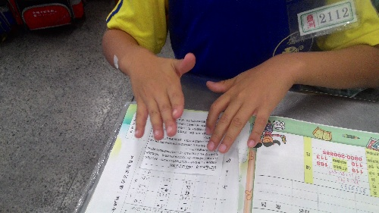 | 名稱
 | 1991宣導
 | 地點
 | 教室
 | 說明
 | 小朋友於教室宣導1991整理資料
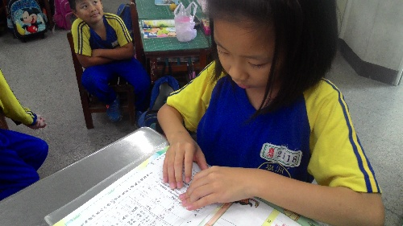 | 名稱
 | 1991宣導
 | 地點
 | 教室
 | 說明
 | 小朋友於教室宣導1991整理資料

